муниципальное казённое дошкольное образовательное учреждение - детский сад № 6 г. Татарска

Отчёт о работе кружка «Кубарики»
за 2021-2022 учебный год
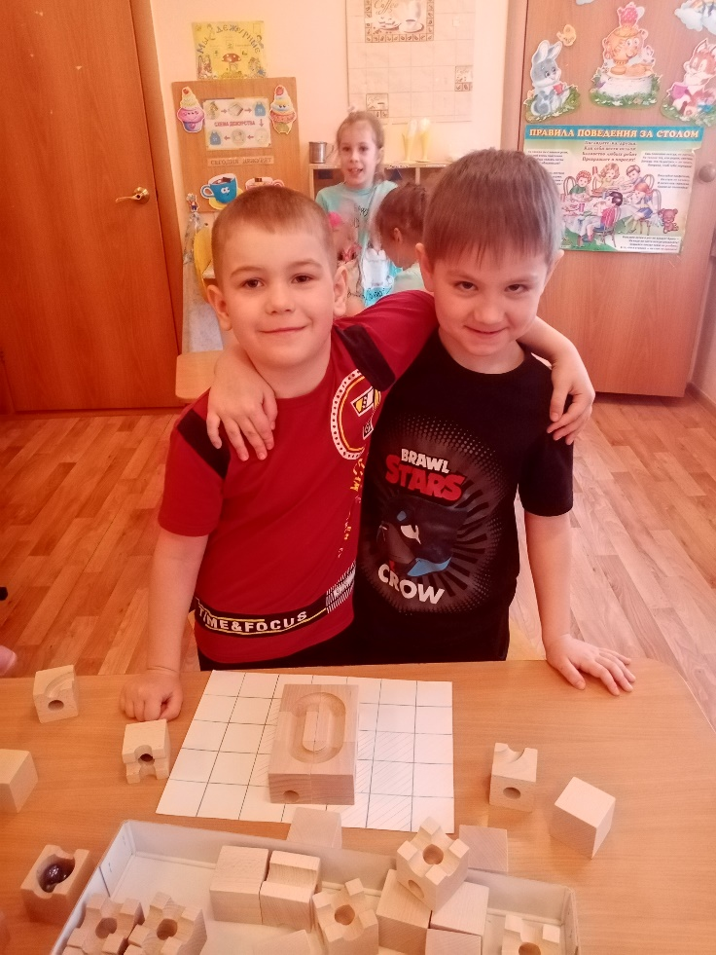

Подготовила:
воспитатель
высшей квалификационной категории
Трушина Ольга Ильгизовна

Татарск, 2022
Я в руки беру необычный квадрат-
Тает в игре настороженный взгляд.
В руках оживает волшебный квадрат,
Идеями новыми я очень богат.

Добрый день уважаемые коллеги!
Сегодня я представляю одно из направлений инновационных образовательных технологий-конструирование посредством конструктора CUBORO.
Данная работа ведется в ходе деятельности кружка «Кубарики», руководителем которого я являюсь.
Кружок по конструированию начал свою работу с октября 2020 года. Кружок посещало 10 обучающихся, что составляет 48% от общего числа детей группы.
Целью кружковой деятельности стало создание организационных и содержательных условий, обеспечивающих развитие у дошкольников первоначальных технических навыков и способности к исследовательской деятельности через конструирование с CUBORO.
Задачи представлены на экране. На мой взгляд, одна из основных задач – научить детей эффективно работать вместе.
Актуальность внедрения Cuboro-конструирования значима в свете внедрения ФГОС ДО, так как:
- является великолепным средством для интеллектуального развития дошкольников;
- позволяет воспитанникам проявлять инициативность и самостоятельность в разных видах деятельности – игре, общении, конструировании;
- объединяет игру с исследовательской и экспериментальной деятельностью.
Конструирование кубиками CUBORO выступает как дидактическое пособие в разных направлениях:
В процессе конструирования дошкольники развивают математические способности; пересчитывая кубики, вычисляя их необходимое количество, работают в соответствии с предложенной схемой. Дети знакомятся с такими пространственными показателями, как симметричность и асимметричность, ориентировкой в пространстве.
Так же ребята экспериментируют со скоростью движения шарика, ставят опыты с ускорением. Каждый ребенок становится конструктором, инженером, исследователем. В процессе сборки моделей дети научились экспериментировать, анализировать, делать определенные выводы.
Конструирование развивает и речевые навыки: дети задают вопросы о различных явлениях или объектах, что в свою очередь формирует коммуникативные навыки, дети описывают кубики, описывают действия, которые они совершают с кубиками, подводят итоги в конце занятия.
Но самым сложным стало научиться работать в команде, когда каждый видит конструкцию по-своему, а задание надо выполнить максимально точно. В такие моменты возникали споры, разногласия. Пришлось научиться договариваться, находить компромисс и в процессе работы слышать друг друга.
Развивается креативность, творческое логическое инженерное мышление, пространственное воображение, оригинальность и эстетика постройки.
Начальная диагностика проводилась с целью выявления знаний, умений и навыков по таким критериям как ориентация в пространстве и на плоскости: верх, низ, влево, вправо; понимает ли ребенок, что такое точка отсчета, уровень, центр.
Работа проводилась согласно учебно-тематическому плану.
Занятия постаралась разбить на модули, которые были выстроены последовательно, от простого к сложному.
На начальном уровне первого модуля дети запоминали номера кубиков, учились отличать один от другого по внешним признакам, сортировать их, строили простые плоские фигуры, вертикальные фигуры.
Ведь именно начиная с простых фигур, ребёнок продвигается всё дальше и дальше, становится более уверенным в себе и переходит к следующему, более сложному этапу обучения. Дети становятся строителями, архитекторами и творцами, играя, они придумывают и воплощают в жизнь свои идеи. Чтобы в дальнейшем суметь воплотить в жизнь свою мечту, созидать новые, более сложные проекты и технологии.
На втором году обучения мы переходим к многоуровневым и разно уровневым моделям, построению вертикальных фигур с опорой на инструкцию, учимся работать по схеме построения. Особенно детям понравились занятия по творческому моделированию, где они создавали свои авторские модели. Тут дети включали свою фантазию, воображение, креативность и оригинальность. Ребятам приходилось «ломать голову», проявить упорство, трудолюбие чтобы добиться желаемого результата.
На этом этапе также продолжаем закреплять нумерацию кубиков. Вводим координатную сетку, с помощью которой дети могут построить фигуру по заданной координате, не выходя за её пределы. Пытаются создавать чертежи сами. Обмениваются этими чертежами с другой командой и уже по чужому чертежу создают фигуру.
Так же мы хотим познакомиться и активно практиковать игру в CUBORO Tricky ways.

Мы не работаем в пределах только наших стен. Чтобы разнообразить образовательный процесс мы выходим в социум!
В этом году мы были с экскурсией в «Инженерное бюро современного проектирования», где познакомились с работой инженеров-конструкторов.
В 2021 году приняли участие в районных соревнованиях по Cuboro и заняли 2 место. Участвовали во всероссийском дистанционном конкурсе «Ты-новатор», двое детей заняли 1 место. Участвовали в семейных соревнованиях по Cuboro конструированию Барабинского района и заняли 2 место.
Игры в Куборо формируют у детей навыки конструирования, умение решать нестандартные задачи, расширяют словарный запас, навыки работы в команде, побуждают к умственной активности.
Целенаправленное систематическое обучение детей дошкольного возраста конструированию играет большую роль при подготовке к школе, оно способствует формированию умения учиться, добиваться результатов, получать новые знания в окружающем мире.
Одной из задач данного кружка является выявление и поддержка детей, одаренных в области инженерного образования для дальнейшего развития «Cuboro» в начальном общем образовании, и налаживание взаимодействие со школами г. Татарска.
В итоге к выпуску в школу у детей подготовительной группы развиты: когнитивные способности (трехмерное, комбинаторное, оперативное и логическое мышление), память и концентрация, пространственное воображение, креативность и умение работать в команде, умение творчески решать поставленные задачи разной степени сложности, находить новые и оригинальные идеи, изобретательность.
В результате проделанной работы создаются условия не только для расширения границ социализации ребенка в обществе, активизации познавательной деятельности, демонстрации своих успехов, но и закладываются задатки профориентационной работы, направленной на пропаганду профессий инженерно-технической направленности.

